**数据结构实验报告**

**学号：**117060400128 **姓名**：黄美玲 **班级：**17应统1班 **指导老师：** 林卫中

**实验名称**： 程序的循环结构

**实验要求：** 掌握通过等保留字提供遍历循环和无限循环的结构。

**算法实现和实验结果:**

2.8 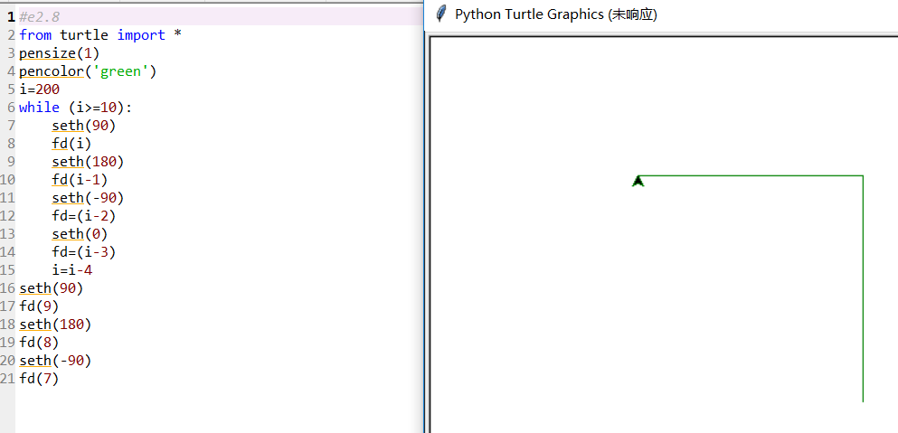

3.5 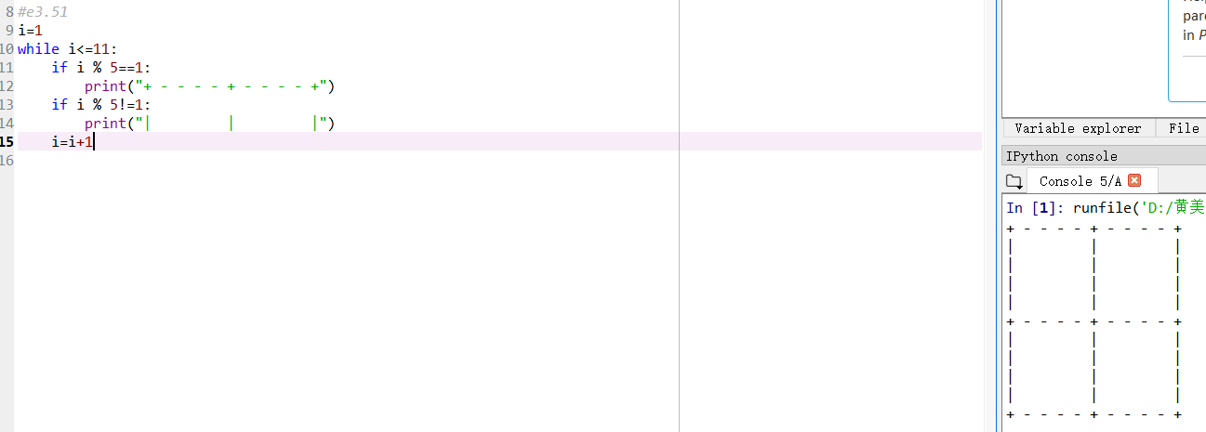

4.6 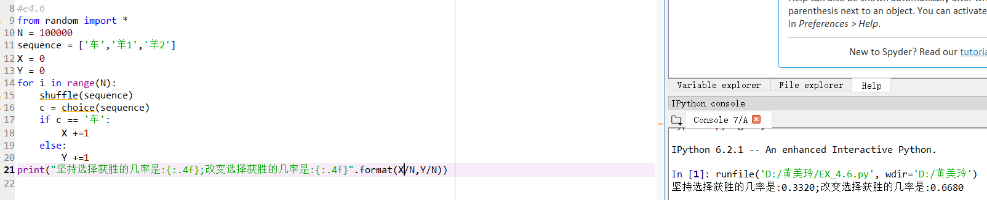

4.5